Comment utiliser la Kinect sous Processing ?
- Licence : libre !
- Fichiers : http://www.tonerkebab.fr/wiki/lib/exe/fetch.php/wiki:tutoriels:installation_kinect.zip
- Modifié par Damien MUTI DESGROUAS le 17/12/2018
- Fichiers :
  - cours_kinect.pdf
  - cours_kinect.pptx
  - making_things_see.pdf

Programmes à installer
Kinect SDK 1.8: https://www.microsoft.com/en-us/download/details.aspx?id=40278
Librairie SimpleOpenNi pour Processing: https://simple-openni.googlecode.com/svn/trunk/SimpleOpenNI-2.0/dist/all/SimpleOpenNI.zip
OPENNI: http://structure.io/openni
OpenKinect: https://openkinect.org/wiki/Main_Page

Comment installer les librairies relatives à la Kinect sous Processing ?
L'ancienne méthode pour installer les drivers de la Kinect est la suivante :
- Installer KinectSDK
- Installer OPENNI
- Installer librairie: Placer le fichier SimpleOpenNi dans le sketchbook de Processing
Si votre version de Processing ne créer pas de manière automatique un dossier sketchbook: Créez le avec à l'intérieur du dossier la même structure qu'un dossier sketchbook normal: librairies modes tools
Créer le lien entre Processing et le dossier sketchbook, pour que Processing trouve les librairies:
Processing/Préférences il faut placer l'adresse où se trouve le sketchbook
ex: C:\Users\Monordi\Documents\sketchbook
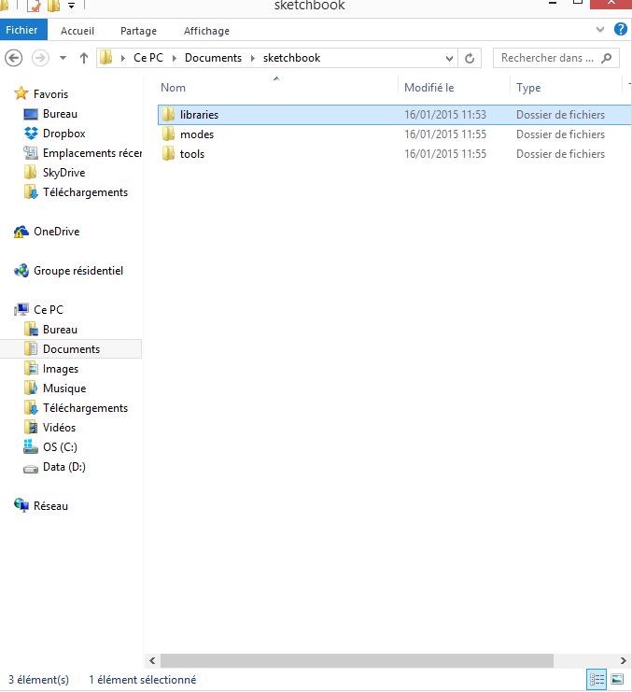
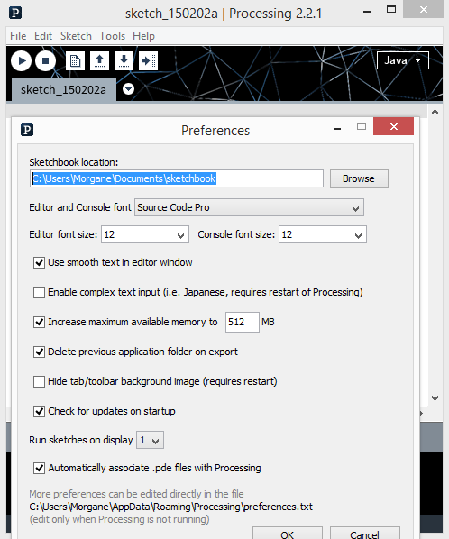
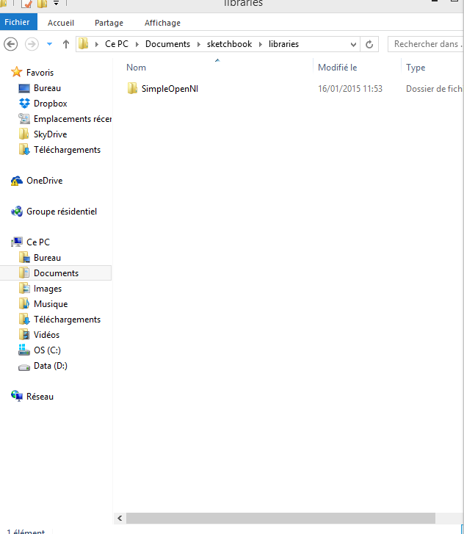
Photos
Désormais, il suffit de télécharger directement la librairie à partir de l'IDE de Processing :
Sketch>Importer une Librairie>Ajouter une Librairie
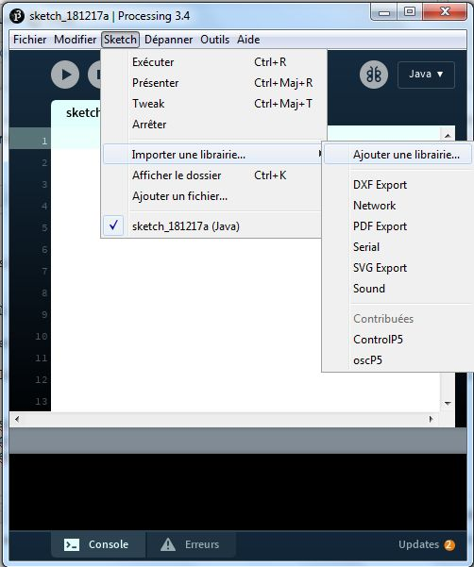
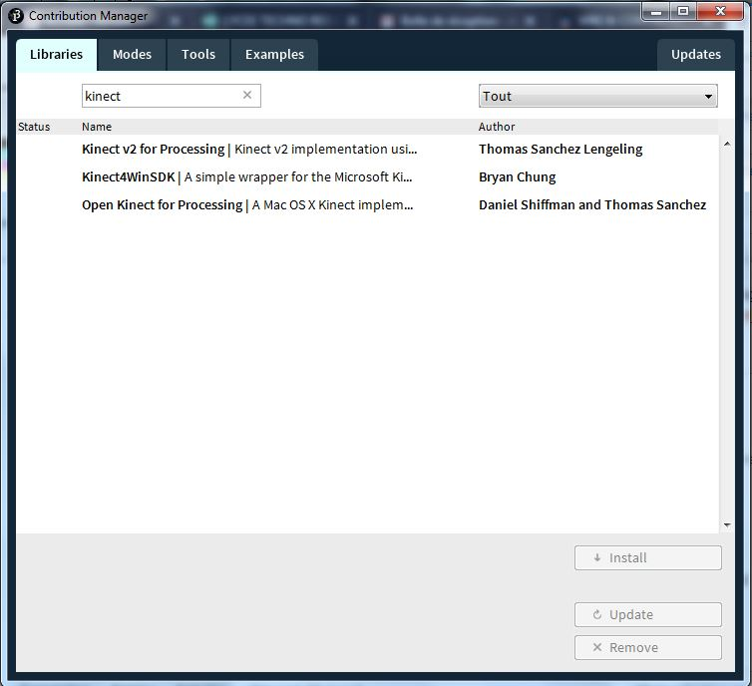
Taper le mot clé “Kinect” dans le champs “Filter” :
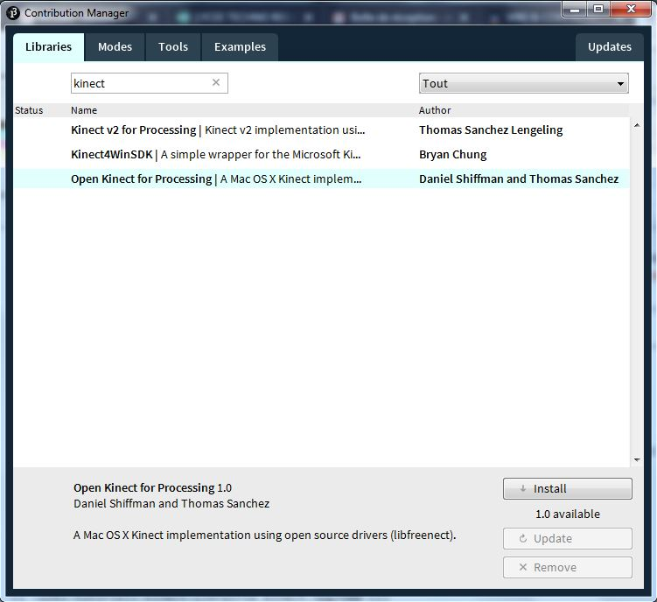
Sélectionner une librairie à installer, par exemple “Open Kinect for Processing 1.0” de Daniel Shiffman et Thomas Sanchez :

Tutoriel
Un des premiers tutoriel en anglais effectué sur l'utilisation de la Kinect sous Processing a été réalisé par Greg Boerinstein, et s'intitule “Making things see”:
- http://makingthingssee.com/
- Vous pouvez télécharger le document sur ce lien : making_things_see.pdf
Ce document est très dur à lire car il est écrit comme si l'auteur s’adressait à vous en parlant. Il est très redondant et mériterait d'être synthétiser. Néanmoins, il est très pédagogique et exhaustif.
Une version française sous la forme d'une présentation (réalisée par Damien MUTI DESGROUAS en 2015) est disponible ci-dessous :
- en version pdf : cours_kinect.pdf
- en version ppt : cours_kinect.pptx
ATTENTION: Les librairies utilisées dans ce tutoriel sont dépassée. Une OPA tutorielle a été effectuée sur le sujet, par Daniel Shiffman (le pape Processing). Néanmoins, toutes les fonctionnalités présentées sont identiques et peuvent être facilement retrouvées dans dans les librairies plus récentes...
Bon travail !

Quelques applications

Dessiner avec la main

Exemple de la librairie OpenKinect for Processing
Daniel Shifmann propose un tutoriel très pratique pour l'utilisation de la Kinect :
- Getting Started with Kinect and Processing
- Librairie OpenKinect
L'exemple AveragePointTraking2 de la librairie OpenKinect permet de détecter le point moyen le plus proche de la Kinect et de dessiner un cercle rouge sur ce point. Vous pouvez le retrouver dans Examples> Open Kinect For Processing > Kinect_v2 > AveragePointTraking2.pde .
Le programme commenté en français est le suivant : A COMPLETER PAR FLORA WAN DER POORT

Exemple 1 : Dessiner une ligne brisée

